[NOTA PARA EL EQUIPO: la portada y la anteportada de la plantilla UV se insertan aquí después, desde Word (archivo → insertar → texto desde archivo), ya que las tienen en PDF.]

Introducción
Los procesadores que dan vida a los dispositivos que usamos a diario se perciben como una caja negra: se sabe que ejecutan instrucciones, pero rara vez se tiene la oportunidad de construir uno para observar qué ocurre realmente dentro. En esta práctica desarrollamos, desde cero, un emulador del procesador MIPS en Java, con la intención de sustituir la memorización de conceptos por la experiencia de implementarlos.
¿Por qué construir un emulador de procesador desde cero? Un procesador comercial real no puede estudiarse pieza por pieza: contiene millones de transistores, su diseño es propiedad industrial y se construye en equipos grandes a lo largo de años. Diseñar el nuestro desde cero nos permitió tomar y ver cada una de las decisiones que en un chip comercial vienen ya tomadas: el ancho de palabra, el mapa de direcciones, el conjunto de instrucciones, el manejo de los desbordamientos y la forma en que se actualiza el contador de programa. Además, implementar el ciclo de instrucción (búsqueda, decodificación, ejecución, memoria y escritura) desmitifica el hardware: cada instrucción que escribe un programador en un lenguaje de alto nivel termina, al final, en operaciones de la ALU y en movimientos de datos entre registros y memoria. Y algo importante desde el punto de vista didáctico: en un procesador real un error cuesta silicio, mientras que en un emulador un error es una prueba fallida que se puede corregir, repetir y documentar.
¿Qué gana el alumno que sabe implementar un emulador de un procesador real? Quien ha construido un emulador deja de ver la arquitectura de computadoras como una asignatura de memorización y la entiende como un sistema que se puede razonar: sabe qué registros intervienen en una suma, qué significa que un dato desborde y por qué un bucle consume más ciclos que otro. En lo práctico, adquiere programación de bajo nivel (manejo de bits, registros, memoria y aritmética con y sin signo), capacidad de leer documentación técnica y traducirla a código, y disciplina de ingeniería de software: diseño modular, pruebas unitarias, pruebas de integración y pruebas de sistema. A esto se suma una ventaja profesional cada vez más valorada: la capacidad de usar la inteligencia artificial generativa con criterio, es decir, de pedirle apoyo a la herramienta y de comprobar después que lo que ésta devuelve es correcto.
¿Por qué un emulador para el procesador MIPS? Elegimos MIPS de entre las opciones disponibles (RISC-V, x86, M1 y AMD) por varias razones. Primero, es una arquitectura RISC con sólo tres formatos de instrucción fijos (R, I y J), de modo que la codificación de 32 bits es regular y predecible, lo que la hace factible de implementar en un curso sin sacrificar rigor. Segundo, es el procesador de referencia en la literatura de arquitectura de computadoras (por ejemplo, en los libros de Patterson y Hennessy), por lo que existe abundante material para resolver dudas. Tercero, su flujo de control es transparente: el PC se incrementa en una palabra por cada instrucción y las ramas se calculan con desplazamientos relativos, lo que permite observar con claridad cómo se modifica el flujo de un programa. Por último, sus servicios de sistema (syscall) permiten resolver la entrada y salida de datos sin necesidad de emular periféricos complejos.

Desarrollo de la actividad

Descripción del emulador
El emulador se implementó en Java con una arquitectura modular de cinco paquetes grandes, siguiendo el esqueleto del diagrama de clases de un compañero de equipo: cpu (la CPU con su ciclo de cinco etapas y el contador de programa), ejecucion (la unidad de control, sus señales y el ejecutor de instrucciones), memoria (las unidades de almacenamiento con ancho de palabra de 32 bits y 100 celdas cada una, más el banco de 32 registros), alu (la unidad aritmético-lógica) e instruccion (la codificación, decodificación y desensamblado de las instrucciones).
La memoria está dividida en segmentos con dirección: la ROM guarda las instrucciones en las direcciones 0 a 99 y se bloquea una vez cargado el programa; la RAM guarda los datos del programa en las direcciones 100 a 199; y el DiscoDuro conserva información persistente en las direcciones 200 a 299. El procesador cuenta con 32 registros de 32 bits, donde $zero siempre lee cero e ignora las escrituras, y con un contador de programa (PC) de 32 bits que contiene la dirección de la siguiente instrucción a ejecutar: durante la búsqueda de instrucciones el PC se incrementa para apuntar a la siguiente, y las ramas (beq, bne, j, jal, jr) escriben en él la dirección destino. Además, la CPU nunca muere: arranca en la dirección 0, el PC es circular dentro del mapa de memoria, la celda 0 contiene un NOP y existe un límite de seguridad de 100 000 ciclos; sólo se detiene con la instrucción halt (opcode 0x3F, una extensión propia del emulador) o con el servicio syscall 10.
El procesador seleccionado fue MIPS [x], frente a RISC-V, x86, M1 y AMD. La ALU procesa 32 bits y soporta trece operaciones: ADD, ADDU, SUB, SUBU, AND, OR, XOR, NOR, SLT, SLTU, SLL, SRL y LUI, además de NOP. ADD y SUB detectan desbordamiento con signo y detienen la emulación; ADDU y SUBU envuelven el resultado sin avisar. MIPS no tiene registros de banderas, por lo que las comparaciones se hacen con slt/slti/sltu seguidas de beq o bne.
Cada instrucción pasa por cinco etapas: IF (instrucción = ROM[PC]; PC = PC + 1), ID (separar opcode, rs, rt, rd, shamt, funct o inmediato y generar las señales de control), EX (la ALU calcula), MEM (lw lee la memoria, sw la escribe) y WB (el resultado llega al registro destino). El conjunto soportado incluye las instrucciones de formato R (add, addu, sub, subu, and, or, xor, nor, slt, sltu, sll, srl, mult, div, mflo, mfhi, jr, syscall), de formato I (addi, addiu, andi, ori, xori, slti, sltiu, lui, lw, sw, beq, bne) y de formato J (j, jal), con cinco servicios de syscall: imprimir entero (1), imprimir cadena (4), leer entero (5), imprimir carácter (11) y terminar (10). Los programas de usuario se arman con ProgramaBuilder, que emite las instrucciones y resuelve las etiquetas de las ramas.

Evidencia de ejecución del código
Las pruebas técnicas se ejecutaron con la orden java -cp out pruebas.EjecutorPruebas y arrojaron 117 pruebas unitarias, 44 pruebas de integración y 40 pruebas de sistema, todas pasadas y ninguna fallida. La primera tabla reúne la ejecución de los cinco programas de usuario y de las suites de pruebas; la segunda muestra la traza de la ejecución del programa factorial línea por línea, con el resultado que arrojó el emulador. De cada ejecución se guardó una captura al inicio y al final, que se muestran en las figuras siguientes.

Línea de código a ejecutar | Resultado del emulador
java -cp out ui.Emulador sumatoria | Sumatoria de 3 a 10 = 52 (68 ciclos)
java -cp out ui.Emulador factorial | Factorial de 7 = 5040 (63 ciclos)
java -cp out ui.Emulador integral | Integral de x^2 dx desde x=1 hasta x=5 = 30 (56 ciclos)
java -cp out ui.Emulador promedio | Vector: 4 8 15 16 23 / Promedio = 13 (123 ciclos)
java -cp out ui.Emulador perceptron | z = 3 y = 1 (62 ciclos)
java -cp out ui.Emulador factorial --traza --estado | Traza por ciclo con el PC y el código en hexadecimal; volcado de registros y mapa de memoria
java -cp out pruebas.PruebasUnitarias | RESUMEN PRUEBAS UNITARIAS / Pasadas: 117 Fallidas: 0
java -cp out pruebas.PruebasIntegracion | RESUMEN PRUEBAS DE INTEGRACION / Pasadas: 44 Fallidas: 0
java -cp out pruebas.PruebasSistema | RESUMEN PRUEBAS DE SISTEMA / Pasadas: 40 Fallidas: 0
java -cp out pruebas.EjecutorPruebas | 201 pruebas: resultado global, todas pasaron
Tabla 1. Ejecución de los cinco programas de usuario (Paso 4) y de las suites de pruebas.

Línea de código a ejecutar | Resultado del emulador
lw $t0, 100($zero) (PC = 0) | $t0 = Mem[100] = 7
addiu $v0, $zero, 4 (PC = 1) | $v0 = 4 (servicio: imprimir cadena)
addiu $a0, $zero, 101 (PC = 2) | $a0 = 101 (dirección de la cadena "Factorial de ")
syscall (PC = 3) | Salida en pantalla: "Factorial de "
addu $a0, $t0, $zero (PC = 4) | $a0 = 7
addiu $v0, $zero, 1 (PC = 5) | $v0 = 1 (servicio: imprimir entero)
syscall (PC = 6) | Salida en pantalla: "7"
addiu $v0, $zero, 4 (PC = 7) | $v0 = 4 (servicio: imprimir cadena)
addiu $a0, $zero, 115 (PC = 8) | $a0 = 115 (dirección de la cadena " = ")
syscall (PC = 9) | Salida en pantalla: " = "
addiu $t1, $zero, 1 (PC = 10) | $t1 = 1 (acumulador del factorial)
addiu $t2, $zero, 1 (PC = 11) | $t2 = 1 (contador del bucle)
slt $t3, $t0, $t2 (PC = 12, 1.ª vez) | $t3 = 0, porque 7 < 1 es falso
bne $t3, $zero, salida (PC = 13, 1.ª vez) | No salta ($t3 = 0); PC = 14
mult $t0, $t2 (PC = 14, 1.ª vez) | LO:HI = 7 × 1 = 7
mflo $t1 (PC = 15, 1.ª vez) | $t1 = LO = 7
addiu $t2, $t2, 1 (PC = 16, 1.ª vez) | $t2 = 2
j 12 (PC = 17) | PC = 12 (regresa al inicio del bucle)
Bucle PC 12 a 17 repetido hasta completar 7 multiplicaciones | $t1 = 7 × 6 × 5 × 4 × 3 × 2 × 1 = 5040; $t2 = 8
slt $t3, $t0, $t2 (PC = 12, 8.ª vez) | $t3 = 1, porque 7 < 8 es verdadero
bne $t3, $zero, salida (PC = 13, 8.ª vez) | Sí salta: PC = 18 (sale del bucle)
addu $a0, $t1, $zero (PC = 18) | $a0 = 5040
addiu $v0, $zero, 1 (PC = 19) | $v0 = 1 (servicio: imprimir entero)
syscall (PC = 20) | Salida en pantalla: "5040"
addiu $v0, $zero, 4 (PC = 21) | $v0 = 4 (servicio: imprimir cadena)
addiu $a0, $zero, 119 (PC = 22) | $a0 = 119 (dirección del salto de línea)
syscall (PC = 23) | Salida en pantalla: salto de línea
addiu $v0, $zero, 10 (PC = 24) | $v0 = 10 (servicio: terminar el programa)
halt (PC = 25) | La CPU se detiene con HALT; 63 ciclos; salida final: "Factorial de 7 = 5040"
Tabla 2. Traza de la ejecución del programa factorial, línea por línea. El binario real de cada instrucción se muestra en la figura de la traza (--traza).
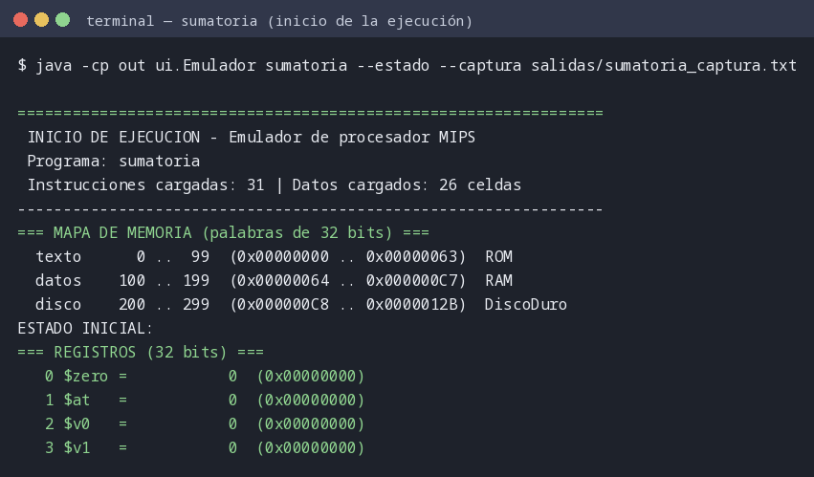
Figura. Sumatoria: estado inicial (todos los registros en 0 y el mapa de memoria segmentado).
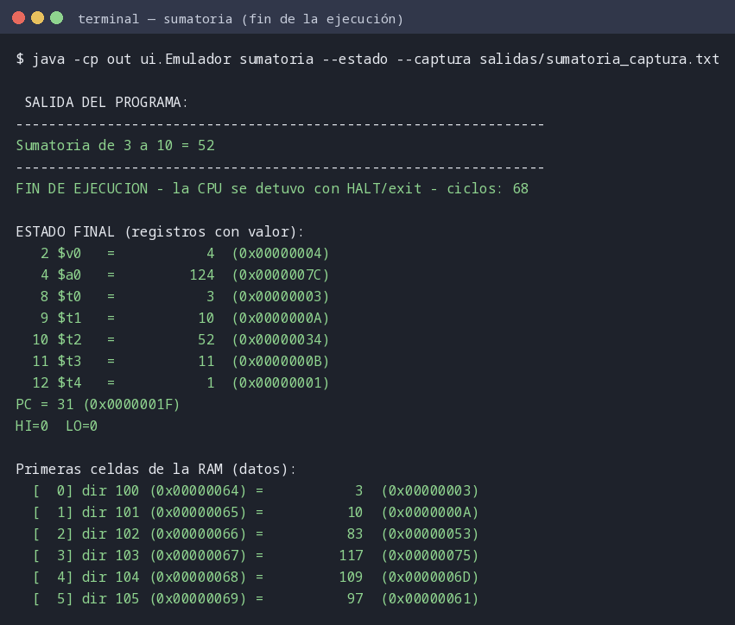
Figura. Sumatoria: fin de la ejecución; resultado 52 en 68 ciclos.
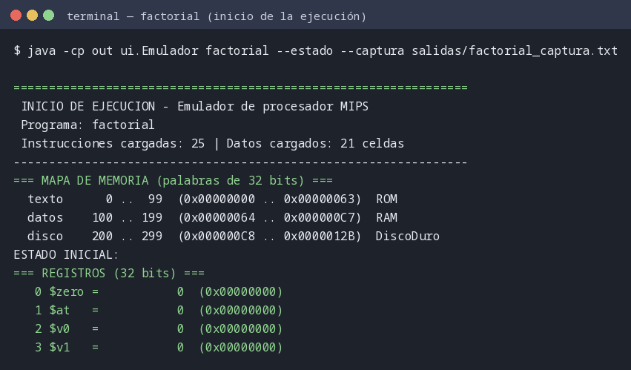
Figura. Factorial: estado inicial de la emulación.
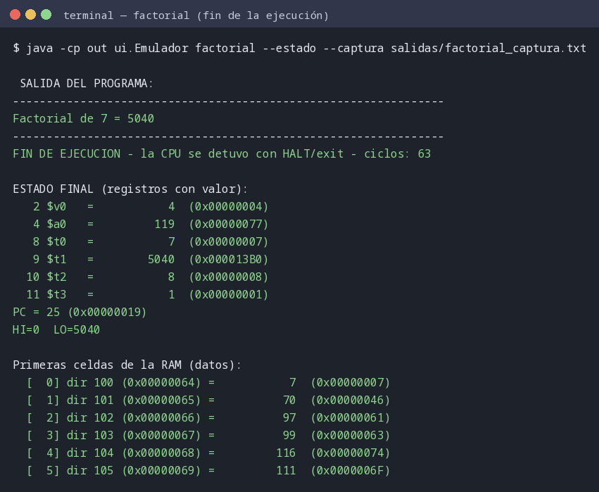
Figura. Factorial: fin de la ejecución; $t1 = 5040 y LO = 5040 en 63 ciclos.
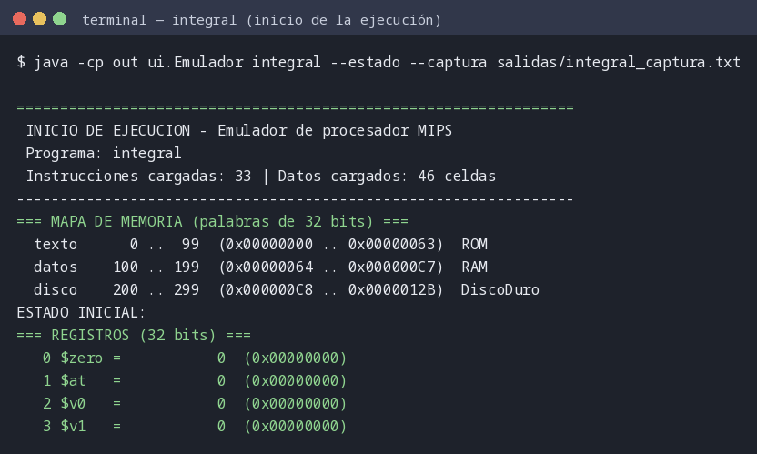
Figura. Integral: estado inicial de la emulación.
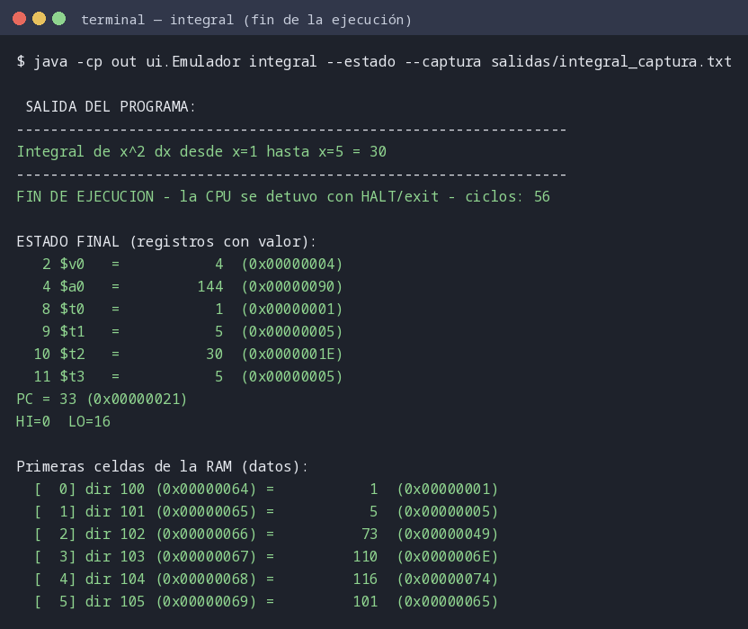
Figura. Integral: fin de la ejecución; resultado 30 en 56 ciclos.
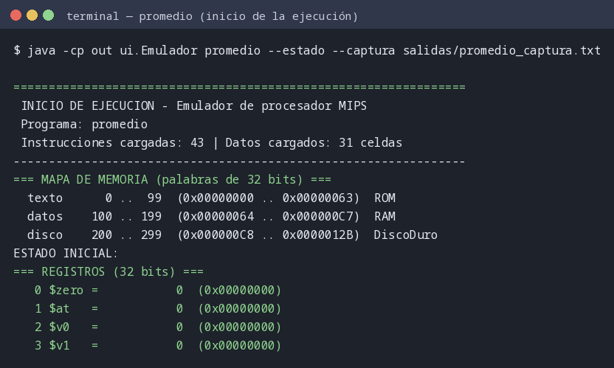
Figura. Promedio: estado inicial de la emulación.
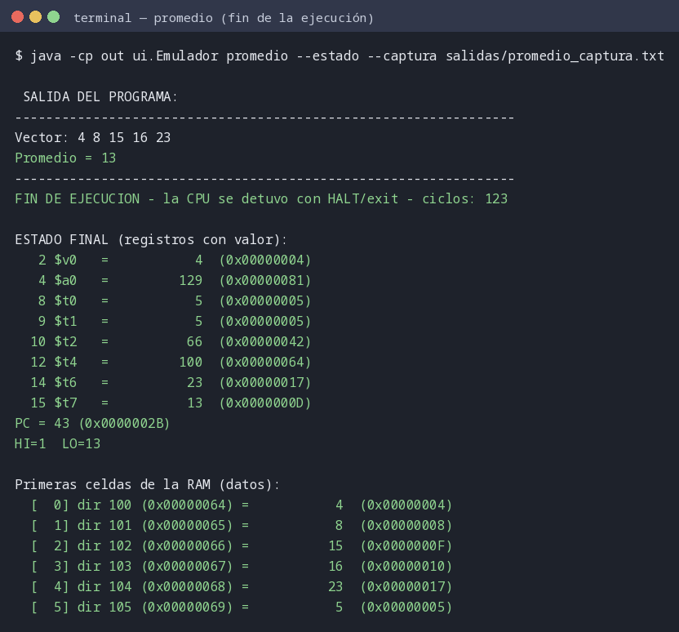
Figura. Promedio: fin de la ejecución; promedio 13 en 123 ciclos.
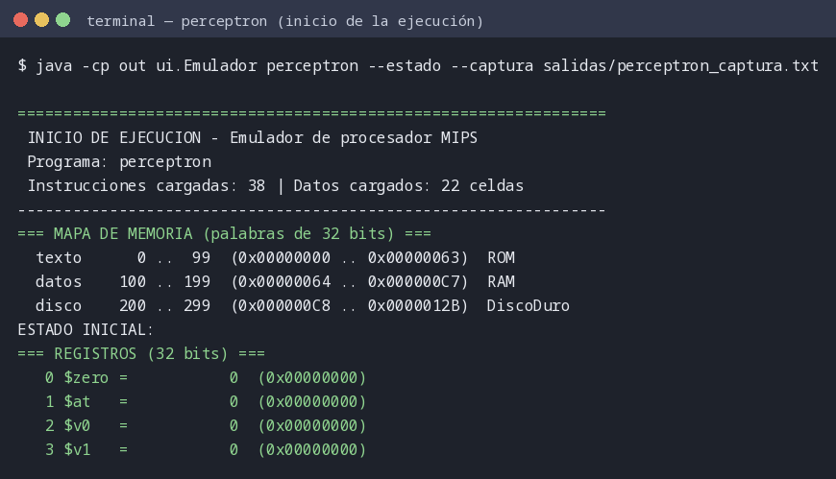
Figura. Perceptrón: estado inicial de la emulación.
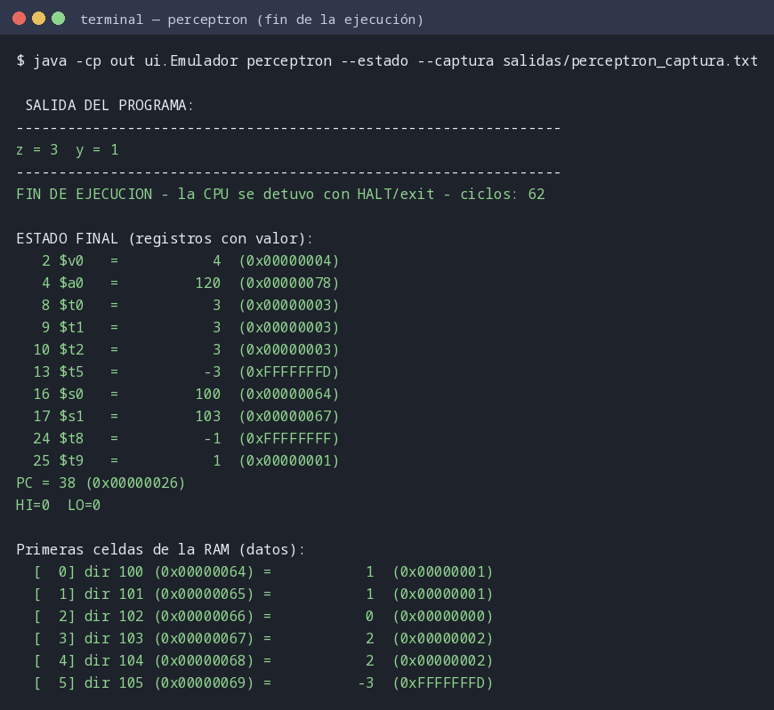
Figura. Perceptrón: fin de la ejecución; z = 3 y = 1 en 62 ciclos.
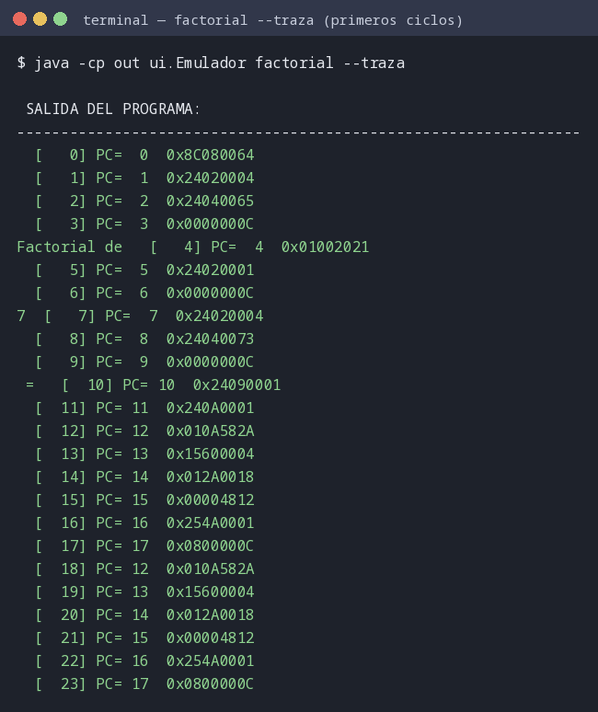
Figura. Factorial con --traza: primeros ciclos con el PC y el código de la instrucción en hexadecimal.
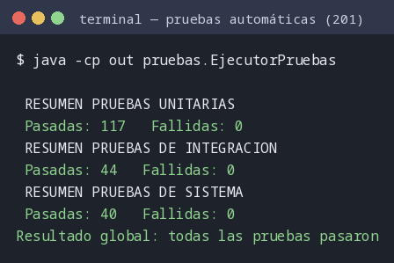
Figura. Ejecución de las 201 pruebas automáticas: 117 unitarias, 44 de integración y 40 de sistema, todas pasadas.

Uso de inteligencias artificiales para la generación de código
La inteligencia artificial generativa se utilizó como herramienta de apoyo en tres frentes: el análisis del diseño, la generación de los planes de prueba y la redacción de los programas en ensamblador MIPS. Los prompts fueron escritos por el equipo y ajustados de forma colaborativa; la respuesta de la herramienta nunca se usó tal cual: se ejecutó contra las suites de pruebas y se corrigió hasta que el comportamiento fue el esperado. A continuación se listan, en orden, los prompts utilizados, quién los formuló y qué parte del proyecto produjo cada uno.
- Yadid — análisis de las clases del sistema de almacenamiento y reorganización en paquetes.
- José de Jesús — plan de pruebas unitarias del emulador MIPS.
- José de Jesús — plan de pruebas de integración de código del emulador MIPS.
- José de Jesús — plan de pruebas de sistema del emulador MIPS.
- Miguel — código de factorial en ensamblador MIPS (prompt literal de la práctica).
- Yadid — código de sumatoria (del 3 al 10) con bucle y control de flujo.
- Miguel — integral definida de x² de 1 a 5 con mult/mflo.
- Yadid — promedio del vector {4, 8, 15, 16, 23} almacenado en RAM.
- Miguel — perceptrón de 3 entradas con pesos y bias fijos.
- Yadid — clase ALU de 32 bits con detección de desbordamiento.
- José de Jesús — clase DiscoDuro copiada de la unidad de almacenamiento.
- Miguel — ventana gráfica Swing del emulador.
- José de Jesús — documentación del conjunto de instrucciones soportado.
- Equipo — reestructuración final en 5 paquetes, HALT y CPU que nunca muere.

[Pendiente del equipo: aquí se insertan, en orden, las capturas de pantalla de cada prompt y su respuesta (una figura por cada uno de los 14 prompts listados anteriormente).]

Reflexiones finales

Nivel de programación que se requiere
Implementar este tipo de emuladores no exige ser un programador experto, pero sí un nivel intermedio sólido y, sobre todo, orden. Se necesita dominar programación orientada a objetos en Java (clases, paquetes y encapsulamiento; incluso algo de herencia, como DiscoDuro que se deriva de UnidadAlmacenamiento), manejar arreglos y operaciones a nivel de bits, y estar cómodo con números binarios y hexadecimales. El verdadero reto no es escribir la primera versión del código, sino depurar: cuando la salida no coincide con la esperada hay que rastrear el estado del PC, los registros y la memoria ciclo por ciclo. También se requiere capacidad de leer una especificación técnica (el manual de MIPS) y traducirla a código, más el hábito de escribir pruebas antes de dar por bueno un módulo. En síntesis, el nivel de programación es el de un estudiante avanzado, pero lo que hace que el proyecto funcione es la constancia y la disciplina de la verificación.

El trabajo en equipo en el diseño e implementación de un procesador
Un procesador, aun tratándose de un emulador básico, es una tarea demasiado grande para una sola persona, y esta práctica lo confirmó. Repartimos el trabajo por módulos: Yadid trabajó las unidades de almacenamiento y la ALU, además de los programas de sumatoria y promedio; José de Jesús armó el sistema de pruebas (unitarias, de integración y de sistema), la documentación técnica y el DiscoDuro; Miguel implementó los programas de factorial, integral y perceptrón y la ventana gráfica. Lo más importante no fue el reparto, sino la integración: acordamos desde el inicio convenciones comunes (nombres de paquetes, ancho de palabra, mapa de direcciones y firmas de las clases), nos revisamos el código mutuamente y corríamos las tres suites de pruebas antes de dar por concluida cualquier tarea. Comparar nuestro diagrama de clases con el de un compañero fue especialmente útil: nos obligó a explicitar las decisiones de diseño y a unificar el esqueleto de cinco paquetes antes de escribir el código.

Por qué les conviene a quienes cursarán esta experiencia el próximo año
A los estudiantes que tomen este curso el próximo año les conviene este conocimiento por tres razones prácticas. La primera es que conecta todas las capas de la computación: quien entiende el ciclo de un procesador entiende qué hace realmente un compilador, por qué una instrucción cuesta lo que cuesta y cómo se comporta la memoria; deja de programar a ciegas. La segunda es que mejora como programador: depurar a nivel de registros enseña a razonar con estado y con tiempos, habilidad aplicable a sistemas embebidos, IoT, sistemas operativos y verificación de hardware, áreas con demanda laboral constante. La tercera es que aprenden a usar la inteligencia artificial con criterio: en esta práctica la IA nos ahorró muchas horas, pero sólo funcionó porque sabíamos qué pedir y podíamos comprobar la respuesta con pruebas; sin esos dos componentes, la herramienta devuelve código que parece correcto y no lo es.

Valores en juego
La práctica puso en acción los valores de la universidad: libertad para elegir cómo estructurar cada módulo y qué decisiones de diseño tomar; responsabilidad por la parte que a cada quien le tocó y por entregar el trabajo en la fecha y por el medio establecidos; solidaridad al apoyarnos cuando un compañero se atascaba y al compartir lo que entendíamos; respeto por las ideas y el estilo de los demás, sin imponer la propia solución; honestidad al reportar exactamente lo que las pruebas arrojaron, incluidos los errores que encontramos, sin maquillar resultados; e integridad al cumplir con lo que nos comprometimos, presentando nuestro propio trabajo y utilizando la inteligencia artificial únicamente como herramienta de apoyo, dejando constancia de su uso en este reporte.

Referencias
Patterson, D. A., & Hennessy, J. L. (2009). Computer organization and design: The hardware/software interface (4.ª ed.). Morgan Kaufmann.
Harris, D. G., & Harris, S. L. (2012). Digital design and computer architecture: MIPS Edition. Morgan Kaufmann.
Hamacher, V. C., Vranesic, Z. G., Zaky, S. A., & Manjikian, N. (2002). Computer organization (5.ª ed.). McGraw-Hill.
MIPS Technologies. (s. f.). MIPS32 architecture for programmers, volume I: Introduction to the MIPS32 architecture. https://www.mips.com/
Universidad Veracruzana. (2026). Práctica 2. Emulador básico de un procesador [Instrucciones de la asignatura]. Eminus.

